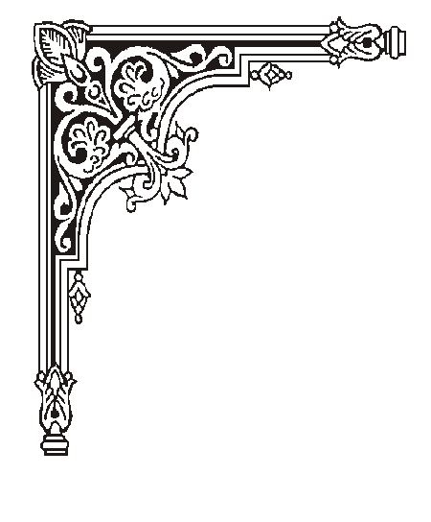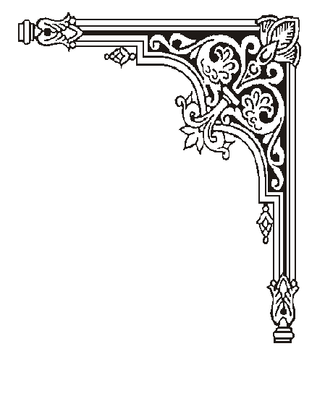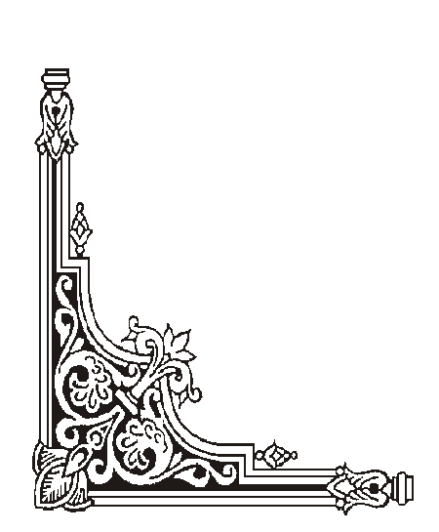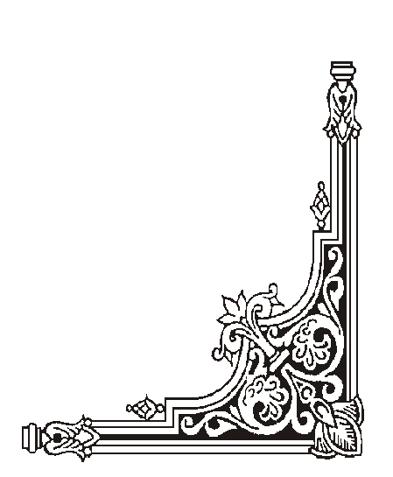

**UỶ BAN NHÂN DÂN HUYỆN PHÚ XUYÊN**

**Trường Mầm Non Chuyên Mỹ**

BOOK027

**GIÁO ÁN**

**Lĩnh vực phát triển nhận thức**

**Đề tài : Khám phá Gạo nếp gạo tẻ.**

Đối tượng: 4-5 Tuổi.

Số lượng: Cả lớp.

Thời gian: 25- 30 phút.

Giáo viên: Dương Thị Thương + Phạm Thị Huyền.

**Năm học: 2023 - 2024**

**NĂM HỌC: 2022 - 2023**

**GIÁO ÁN**

LĨNH VỰC : PHÁT TRIỀN NHẬN THỨC

ĐỀ TÀI : KHÁM PHÁ GẠO NẾP GẠO TẺ .

ĐỐI TƯỢNG : 4-5 TUỔI

NGÀY DẠY : 8 / 10 / 2023

NGƯỜI DẠY : DƯƠNG THỊ THƯƠNG

PHẠM THỊ HUYỀN

**I. Mục đích yêu cầu**

**1. Kiến thức**

 -Trẻ biết được tên gọi, đặc điểm , lợi ích của hạt gạo nếp,gạo tẻ.

-Hạt gạo tẻ : có màu trắng trong , hạt nhỏ, dài , nhẵn.

-Hạt gạo nếp : có màu trắng đục , hạt hơi tròn , nhẵn , có mùi thơm

- Trẻ biết được một số công đoạn sản xuất làm ra hạt gạo: làm đất , gieo mạ ,cấy lúa ,bón phân ,gặt lúa ,tuốt lúa, phơi thóc ,xay thóc ,hạt gạo.

-Trẻ biết tên một số loại gạo mà gia đình bé sử dụng và thường có ở địa phuơng .

- Trẻ biết được 1 số món ăn được làm từ gạo tẻ , gạo nếp.

**2. Kỹ năng**

- Có kĩ năng trang trí khay cơm thông qua hoạt động trải nghiệm

- Phát triển kỹ năng quan sát có chủ đích,làm việc độc lập ,theo nhóm, thông qua việc quan sát để trả lời câu hỏi.

- Trẻ có kĩ năng phân loại : gạo nếp, gạo tẻ thông qua trò chơi

- Rèn kỹ năng tập hợp đội hình, tập hợp nhóm.

- Rèn kỹ năng trả lời mạch lạc cho các câu hỏi của cô..

**3. Thái độ**

- Trẻ hào hứng tham gia các hoạt động.

-Phối hợp với cô và các bạn trong các hoạt động .

- Giáo dục bé ăn hết suất, không làm rơi vãi cơm, biết ơn cô bác nông dân.

**II. Chuẩn bị:**

|  |  |
| --- | --- |
| **Chuẩn bị cho cô** | **Chuẩn bị cho trẻ** |
| -Giáo án điện tử về gạo nếp , gạo tẻ  -Câu đố về hạt gạo  -Các loại gạo thật: gạo tẻ, gạo nếp,  -Một số hình ảnh các món ăn làm từ hạt gạo.  -Nhạc chơi TC | -Các loại gạo thật: gạo tẻ, gạo nếp**.**  -Bảng con , hoa có gắn thẻ số 1,2,3, mặt cười , mặt mếu .  -TC: các loại gạo tẻ và gạo nếp cô đã túi, giỏ đựng túi gạo.  -Cơm tẻ , xôi . xúc xíc , rau củ . và các đồ dùng để trẻ trang trí khay cơm |

**III. Tiến hành**

|  |  |  |  |
| --- | --- | --- | --- |
| **Thời gian** | **Nội dung** | **Hoạt động của cô** | **Hoạt động của trẻ** |
| 3-4 phút .  17 -20phút  2-3 phút | **1.Ổn định tổ chức**  **2.Phương pháp và hình thức tổ chức .**  2.1**.**Khai thác hiểu biết của trẻ .  2.2. Khám phá về gạo tẻ , gạo nêp  2.3**.** Hoạt động trải nghiệm  **3.Kết thúc** | **1. Ổn định tổ chức .**   -Cô đọc câu đố :  “hạt gì da dẻ trắng trơn  Tắm trong nước nóng thành cơm nuôi người”  -Câu đố nói về hạt gì ? .  -Nhà bạn nào có gạo ?  -Để hiểu biết thêm về hạt gạo . hôm nay cô và các con sẽ khám phá về gạo tẻ , gạo nêp. Các bạn đã sẵn sàng chưa.  **2. Phương pháp hình thức tổ chức**  2.1.Khai thác hiểu biết của trẻ .  -Cô xin mời các bạn hãy chia làm 3 nhóm để trẻ tự thảo luận và tìm hiểu về hạt gạo.  -Mời một số trẻ lên trình bày hiểu biết của trẻ gạo nếp , gạo tẻ.  2.2.Khám phá về gạo tẻ , gạo nêp .  -Cô giới thiệu phần thi : “thử tài bé yêu”  - Trong phần thi này cô đã chuẩn bị cho mỗi bạn 1 chiếc bảng , những bông hoa có gắn các thẻ số 1,2,3 , khuôn mặt cười , khuôn mặt mếu . trên mằn hình của cô sẽ xuất hiện câu hỏi và những phương án trả lời . Nhiệm vụ của các bạn sẽ phải lắng nghe câu hỏi và lựa chon đưa ra đáp án phù hợp . các con đã sẵn sàng chưa.  -Câu hỏi số 1: Đây là gì ?  1:gạo tẻ .2: gạo nếp . 3: cả gạo tẻ và gạo nếp  -Câu hỏi số 2: Hạt gạo tẻ : nhỏ , dài , nhẵn , cứng có màu trắng trong . đúng hay sai ?  -Câu hỏi số 3: “Thân tôi trắng ngọc trắng ngà  Nấu xôi làm bánh mọi người để mê” câu đố nói về cái gì ?  1: con chim . 2: gạo nếp . 3: các bát .  -Câu hỏi số 4: Gạo dủng để làm gì ? .  1: làm tóc . 2: làm ống nghe . 3: nấu ăn  -Câu hỏi số 5: Gạo nếp , gạo tẻ thuộc nhóm thực phẩm giàu chất đạm . Đúng hay sai ?.  +Vậy gạo nếp gạo tẻ thuộc nhóm thực phẩn giàu chất gì ?  -Cô có môt câu hỏi khó hơn muốn dành cho các bé  -Con đã được ăn những món gì chế biến từ gạo tẻ , gạo nếp .  -Cô cho trẻ quan sát gọi tên các món ăn .  -Ngoài ra còn rất nhiều các món ăn khác được chế biến từ gạo tẻ , gạo nếp như : bánh lá , bánh phở . bánh trôi …  *Cô chốt lại đặc điểm của gạo nếp : hạt hơi tròn nhẵn , màu trắng đục , mùi thơm . gạo tẻ : hạt nhỏ , dài , nhẵn ,cúng , màu trắng trong .  -Trong phần thi “thử tì bé yêu” cô thấy bạn nào cũng xuất sắc . xin chức mừng các bạn .  *Trò chơi “Chung sức”  Và bây giờ không để các bạn đơi lâu hơn nữa . xin mời các bạn tham gia vào trò chơi “Chung sức”  -Trong trò chơi này cô đã chuẩn bị cho chúng mình những bao gạo tẻ và gạo nếp. nhiệm vụ các bạn sẽ chia làm 2 đội . đội 1 vận chuyển gạo tẻ . đội 2 sẽ vận chuyển gạo nếp . Thời gian trong 1 bản nhạc đội nào vận chuyển đúng và đươc nhiều bao gạo sẽ là đội chiến thắng. nhưng trong quá trính vận chuyển các bao gạo bị rơi bị ,vỡ sẽ không được tính .  - Trẻ chơi : cô kiểm tra kết quả .  -Các bạn vừa chơi trò chơi có vui không ?  *Cô giới thiệu phần thi : Ai thông minh nhất  -Cô có một câu hỏi đặc biệt các bé hãy lắng nghe ?  +Ở nhà các con thường ăn loại gạo gì ?  +Con biết những loại gạo nào nữa ? .  -Ngoài các loại gạo tẻ , gạo nếp ra cô thấy nhiều gia đình còn ăn : gạo nếp cẩm . gạo nứt. -Tất cả các loại gạo đều có chứa rất nhiều chất dinh dưỡng và là nguồn thực phẩm không thể thiếu cho con người .  -Vậy điều gì sẽ sảy ra nếu như không có gạo ?  -Ai là người sản xuất ra những hạt gạo ?  -Vậy bác nông dân phải làm những công việc gì để làm ra những hạt gạo ?  -Cho trẻ xem video công đoạn trồng lúa của bác nông dân .  -Các con thấy công việc của bác nông dân như thế nào ?  -Vậy con làm gì để thể hiện lòng biết ơn với bác nông dân .  2.3. Hoạt động trải nghiệm .    -Đến với hoạt động trải nghiệm cô đã chuẩn bị cho chúng mình cơm tẻ và xôi đươc chế biến từ gạo tẻ gạo nếp và một số món ra củ , xúc xích … . các bạn hãy chia làm 4 nhóm . các nhóm sẽ dùng các nguyên liệu cô đã chuẩn bị sẵn để trang trí cho khay cơm của mình sao cho thật ngon và đẹp mắt .  -Các bạn đã sẵn sàng chưa ?  **3. Kết thúc**  -Kết thúc hoat động.   -Giờ học kết thúc cô cho trẻ chuyển sang hoạt động tiếp theo. | **-**Lắng nghe  -Hạt gạo .  -Lắng nghe .  -Trẻ sờ tay , quan sat và đưa ra ý kiến .  -Đại diện trẻ lên trình bày hiểu biết của trẻ về gạo nếp , gạo tẻ .  -Lắng nghe.  -Phương án 1:Gạo tẻ  -Mặt cười .  -Phương án 2: gạ nếp .  -Phương án 3: nấu ăn .  -Mặt mếu.  +Chất bột .  -Kể theo hiểu biết  -Trẻ gọi tên  -Lắng nghe.  -Vỗ tay.  -Lắng nghe.  -Kiểm tra cùng cô.  -Có ạ  -Lắng nghe.  -Trả lời theo ý hiểu .  -Lắng nghe.  -Trả lời theo ý hiểu.  -Kể tên một số công đoạn mà trẻ biết .  -Xem video  -Vất vả.  -Ăn hết xuất . không làm rơi vãi , bỏ cơm ….       -Trẻ trang trí khay cơm rồi cho trẻ thưởng thức .      -Hát . kết thúc          - |